Пензенский государственный университет

Факультет вычислительной техники

Кафедра «Вычислительная техника»

Отчет о лабораторной работе № 3

по дисциплине «Программирование на языке JAVA»

Вариант № 4

Выполнили: ст-ты гр. 19ВВ1

Васильев Л.Р

Проверили:

Юрова О.В.

Карамышева Н.С.

2022

**Цель работы:** изучить механизм обработки исключительных ситуаций.

**Задание на лабораторную работу:** Модифицировать приложение из предыдущей лабораторной работы, реализовав проверку вводимых данных с использованием механизма исключений. Необходимо создать свой класс, унаследованный от класса Exception, и генерировать исключение, если возникает попытка создать экземпляр класса RecIntegral со значениями, не являющимися числами в диапазоне от 0,000001 до 1000000. В качестве обработки исключения необходимо выводить диалог, содержащий предупреждение о некорректности введенных данных.

**Решение:**

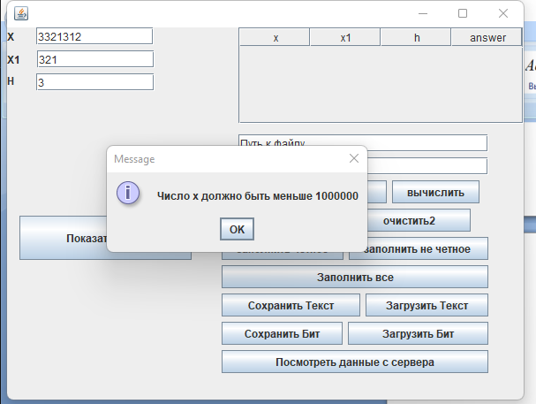

Рисунок 1 - Исключение возникающее при вводе чисел, не входящих в диапазон от 0,000001 до 1000000

**Вывод:** изучили механизм обработки исключительных ситуаций.

**Листинг ExceptionLabClass**

package lab1;

public class ExceptionLabClass extends Exception{

public String EnterNumberGreater(){

return "Число х должно быть больше 0.000001";

}

public String EnterNumberLess(){

return "Число х должно быть меньше 1000000";

}

public String EnterHLessMinusXX1(){

return "Шаг интегрерования должен быть меньше растояния";

}

}

public DataLab(float a, float b, float n, float answer){

try{

if(a < 0.000001){

throw new ExceptionLabClass();

}else if(a>1000000){

throw new ExceptionLabClass();

}

if(b < 0.000001){

throw new ExceptionLabClass();

}else if(b>1000000){

throw new ExceptionLabClass();

}

if(n > b-a){

throw new ExceptionLabClass();

}

}catch(ExceptionLabClass e){

if(a < 0.000001){

JOptionPane.showMessageDialog(null, e.EnterNumberGreater());

return;

}else if(a>1000000){

JOptionPane.showMessageDialog(null, e.EnterNumberLess());

return;

}

if(b < 0.000001){

JOptionPane.showMessageDialog(null, e.EnterNumberGreater());

return;

}else if(b>1000000){

JOptionPane.showMessageDialog(null, e.EnterNumberLess());

return;

}

if(n > b-a){

JOptionPane.showMessageDialog(null, e.EnterHLessMinusXX1());

return;

}

}

x = a;

x1 = b;

h = n;

S = answer;

}